Tento materiál byl vytvořen v rámci projektu Operačního programu Vzdělávání pro konkurenceschopnost.
Projekt MŠMT ČR | EU PENÍZE ŠKOLÁM
Číslo projektu | CZ.1.07/1.4.00/21.2079
Název projektu školy | Inovace ZŠ Bílé Podolí
Šablona III/2 | Inovace a zkvalitnění výuky prostřednictvím ICT

SADA č. VI
Identifikátor: VY_32_INOVACE_SADA VI_Aj, DUM 1
Vzdělávací oblast: Jazyk a jazyková komunikace
Vzdělávací obor: Anglický jazyk

Autor: Stanislava Šindelářová
Základní škola a Mateřská škola Bílé Podolí, okres Kutná Hora
Hodina byla pilotně odučena 15. 2. 2013 v třídě II., 4. ročníku.

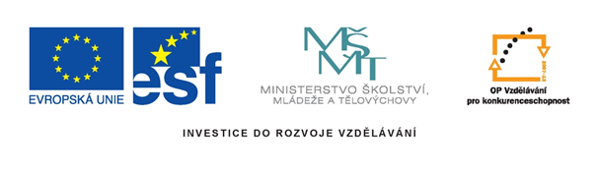
METODICKÝ LIST

Název: PEXESO - ANIMALS, 4. ročník
Stručná anotace: Procvičování slovní zásoby z tematického celku Zvířata formou pexesa
Postup práce:
- Jednotlivé karty rozstříháme (pro delší trvanlivost je můžeme zalaminovat)
- Pravidla hry jsou stejná jako při klasické hře pexeso, žáci hledají dvojice obrázku s jeho anglickým pojmenováním.
- Závěrečné hodnocení – zjištění získaných dvojic kartiček; vyjádření žáků, která slovíčka jim dělala největší potíže.

Zdroje obrázků:
Knihovna SW Microsoft
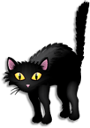 | cat
 | dog
 | goat
 | sheep
 | cow
 | horse
 | rabbit
 | hen
 | cock
 | chicken
 | duck
 | goose
 | pig
 | bird
 | frog
 | snake
 | snail
 | butterfly
 | ladybird
 | deer
 | fox
 | owl
 | bear
 | squirrel
 | beelte
 | spider
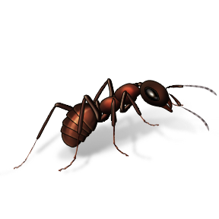 | ant
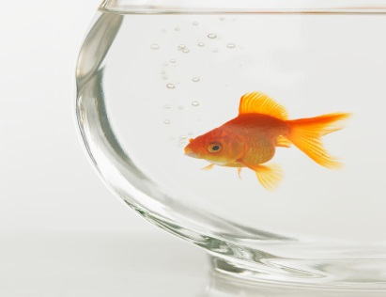 | fish
 | lizard
 | zebra
 | monkey
 | elephant
 | tiger
 | lion
 | camel
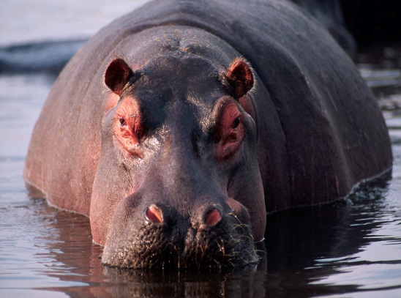 | hippo
 | giraffe
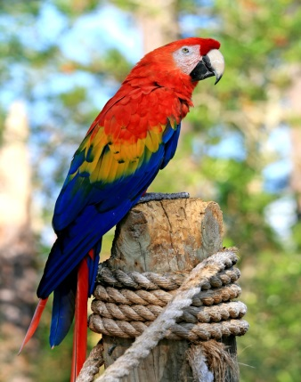 | parrot
 | ostrich
 | turtle
 | shark
 | dolphin
 | crocodile

